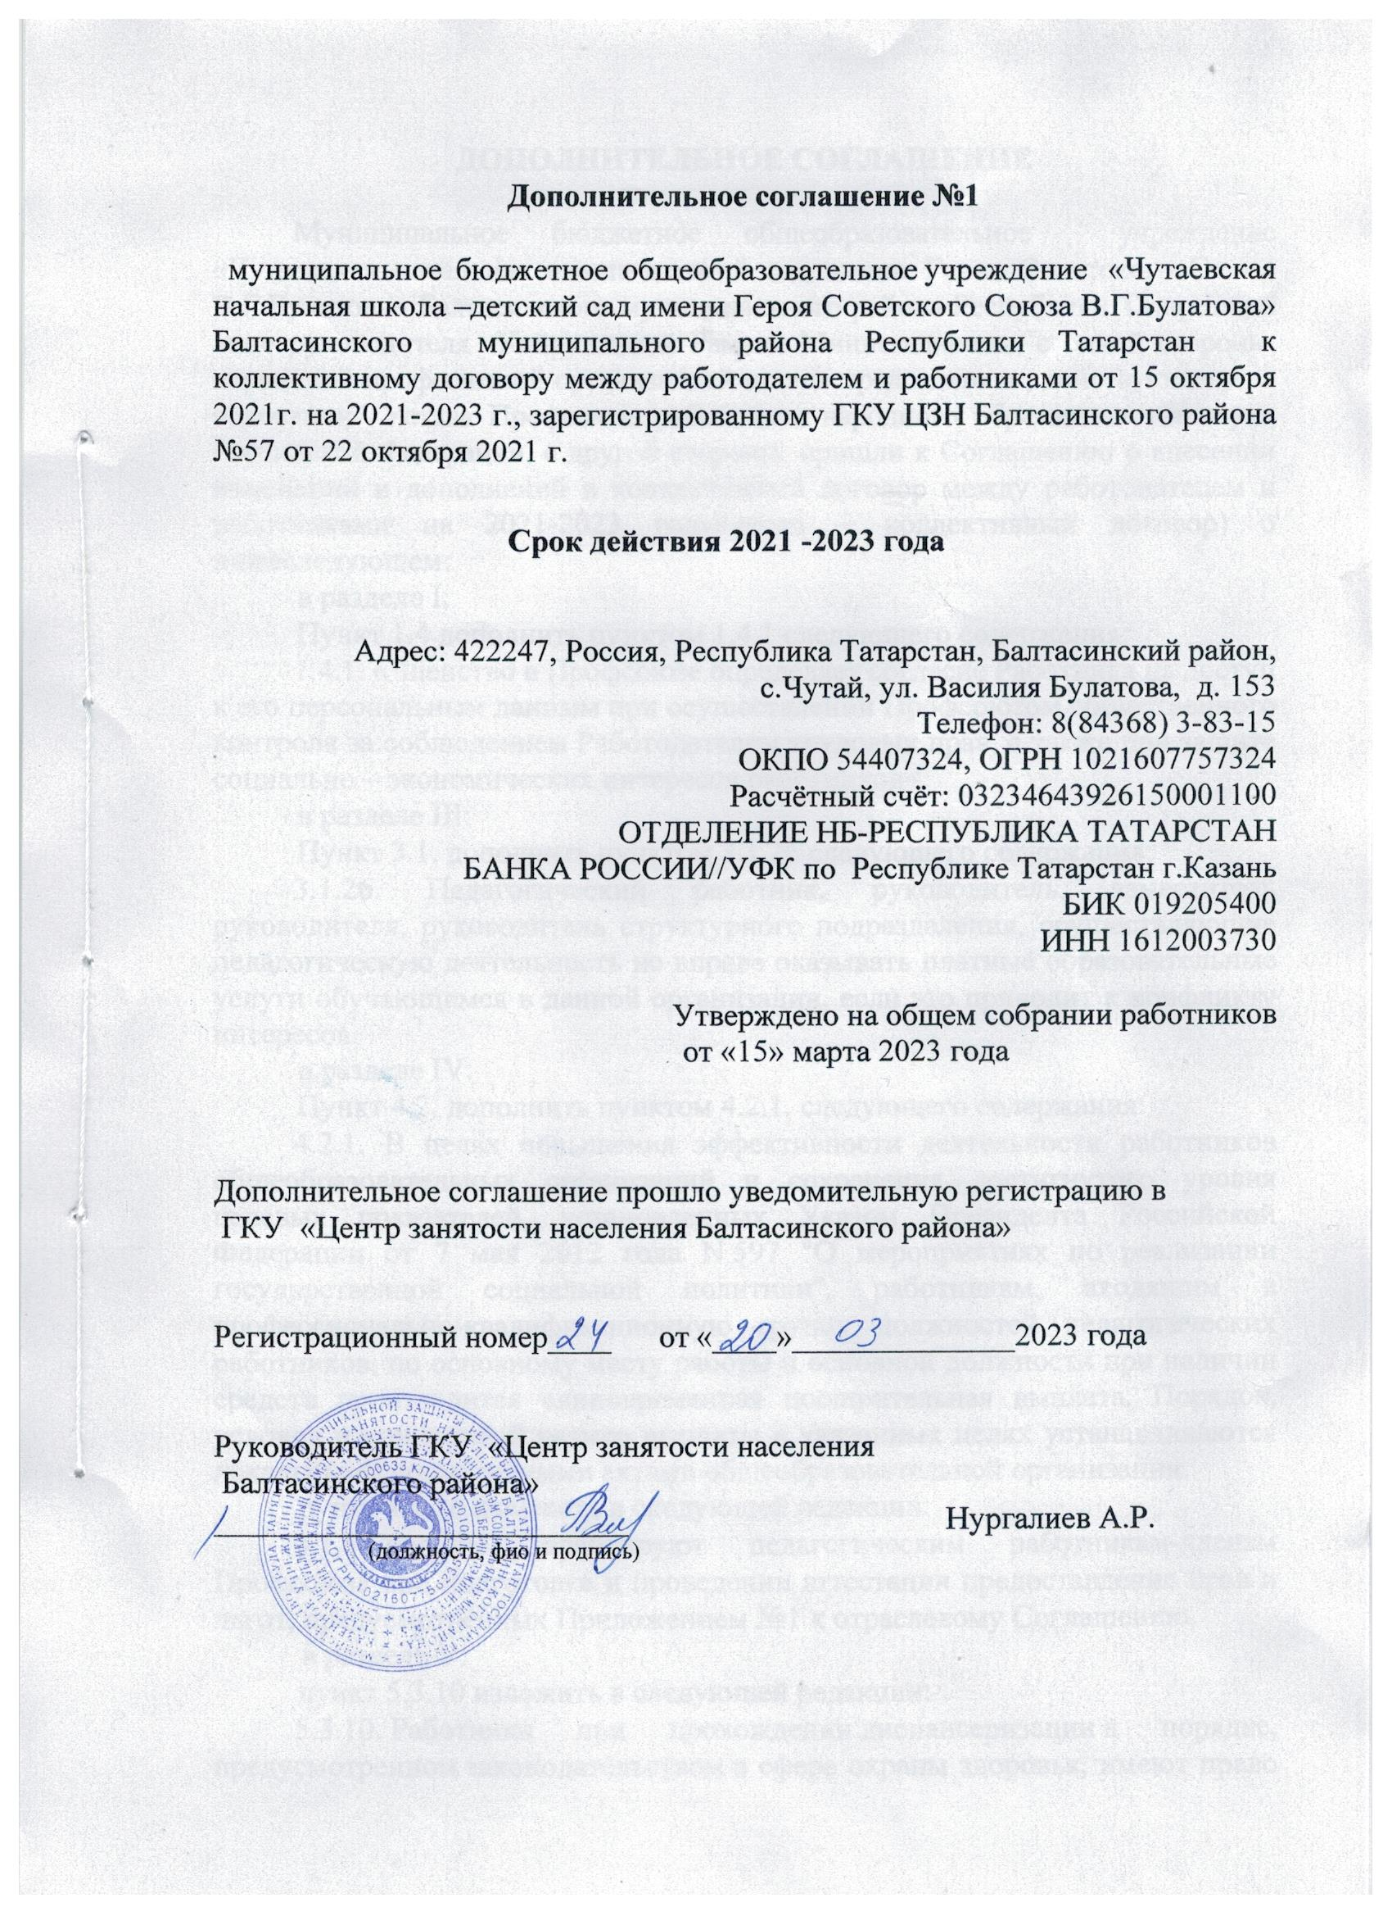

ДОПОЛНИТЕЛЬНОЕ СОГЛАШЕНИЕ

Муниципальное бюджетное общеобразовательное учреждение «Чутаевская начальная школа-детский сад имени Героя Советского Союза В.Г.Булатова» Балтасинского муниципального района Республики Татарстан в лице руководителя Хайруллиной Рамзии Миннегалиевны, с одной стороны, первичной профсоюзной организацией в лице председателя , действующего на основании Устава Профсоюза работников народного образования и науки Российской Федерации, с другой стороны, пришли к Соглашению о внесении изменений и дополнений в коллективный договор между работодателем и работниками на 2021-2023 годы(далее – коллективный договор) о нижеследующем:
в разделе I:
Пункт 1.4 дополнить пунктом 1.4.1 следующего содержания:
1.4.1. «Членство в Профсоюзе определяет согласие Работника на доступ к его персональным данным при осуществлении Профсоюзом общественного контроля за соблюдением Работодателем трудовых прав, а также при защите социально – экономических интересов работников».
в разделе III:
Пункт 3.1. дополнить пунктом 3.1.26 следующего содержания:
3.1.26. Педагогический работник, руководитель, заместитель руководителя, руководитель структурного подразделения, осуществляющие педагогическую деятельность не вправе оказывать платные образовательные услуги обучающимся в данной организации, если это приводит к конфликту интересов.
в разделе IV:
Пункт 4.2. дополнить пунктом 4.2.1. следующего содержания:
4.2.1. В целях повышения эффективности деятельности работников общеобразовательных организаций и сохранения достигнутого уровня целевых показателей, установленных Указом Президента Российской Федерации от 7 мая 2012 года N 597 "О мероприятиях по реализации государственной социальной политики", работникам, входящим в профессионально-квалификационную группу должностей педагогических работников, по основному месту работы и основной должности при наличии средств производится единовременная поощрительная выплата. Порядок, условия и конкретный размер выплаты в указанных целях устанавливаются локальными нормативными актами общеобразовательной организации.
пункт 4.1.16 изложить в следующей редакции:
4.1.6.Стороны гарантируют педагогическим работникам-членам Профсоюза при подготовке и проведении аттестации предоставление прав и льгот, предусмотренных Приложением №1 к отраслевому Соглашению.
в разделе V:
пункт 5.3.10 изложить в следующей редакции:
5.3.10. Работники при прохождении диспансеризации в порядке, предусмотренном законодательством в сфере охраны здоровья, имеют право на освобождение от работы на один рабочий день один раз в три года с сохранением за ними места работы (должности) и среднего заработка.
Работники, достигшие возраста сорока лет, за исключением лиц, указанных в части третьей настоящей статьи, при прохождении диспансеризации в порядке, предусмотренном законодательством в сфере охраны здоровья, имеют право на освобождение от работы на один рабочий день один раз в год с сохранением за ними места работы (должности
Работники, не достигшие возраста, дающего право на назначение пенсии по старости, в том числе досрочно, в течение пяти лет до наступления такого возраста и работники, являющиеся получателями пенсии по старости или пенсии за выслугу лет, при прохождении диспансеризации в порядке, предусмотренном законодательством в сфере охраны здоровья, имеют право на освобождение от работы на два рабочих дня один раз в год с сохранением за ними места работы (должности) и среднего заработка.
Работник освобождается от работы для прохождения диспансеризации на основании его письменного заявления, при этом день (дни) освобождения от работы согласовывается (согласовываются) с работодателем.
Работники обязаны предоставлять работодателю справки медицинских организаций, подтверждающие прохождение ими диспансеризации в день (дни) освобождения от работы, если это предусмотрено локальным нормативным актом.
пункт 5.6 изложить в следующей редакции:
5.6. Участвовать в реализации социальных проектов Республиканской и территориальных организаций Общероссийского Профсоюза образования:
-льготные путевки в санатории ФПРТ, объединения профкурорт ФПРТ
-отдых по проектам «За здоровьем в Крым», «Лето. Сочи»;
-санаторные путевки «Мать и дитя» бесплатно по проекту «Мы вместе, мы рядом!» для работников, воспитывающих детей ограниченными возможностями здоровья;
-проект «Путевка за полцены»;
-проект «Профсоюзный уик-энд»;
-проект «Профсоюзный бонус к пенсии»;
-проект «Территория социального партнерства»;
-льготный потребительский кредит в кредитных организациях на территории Республики Татарстан;
- единовременная материальная помощь членам Профсоюза из республиканского фонда «Социальная поддержка членов Профсоюза» (согласно Положению);
в разделе VI:
пункт 6.1.6 изложить в следующей редакции:
6.1.6. Обеспечивать выполнение образовательной организацией предписаний органов государственного контроля (надзора), представлений и требований технических (главных технических) инспекторов труда Профсоюза и внештатных технических инспекторов труда Профсоюза, рассмотрение предложений уполномоченных (доверенных) лиц по охране труда Профессионального союза работников народного образования и науки Российской Федерации.
пункт 6.1.7 изложить в следующей редакции:
6.1.7. Организовывать проведение комплексных, тематических и целевых проверок в образовательной организации по вопросам охраны труда с последующим обсуждением на заседаниях комиссии по охране труда.
пункт 6.2.3. изложить в следующей редакции:
6.2.3. Обеспечивать функционирование системы управления охраной труда образовательной организации в соответствии с требованиями ст. 217 ТК РФ. С этой целью, разработать и утвердить положение о системе управления охраной труда.
пункт 6.2.4. изложить в следующей редакции:
6.2.4. Осуществлять финансирование мероприятий по охране труда, в том числе: обучение по охране труда, проведение специальной оценки условий труда, оценки профессиональных рисков, обеспечение работников сертифицированными СИЗ; обучение и аттестацию работников по программам санитарно-гигиенического минимума, оформление санитарных книжек и иные мероприятия; из всех источников финансирования в размере не ниже установленных ст. 225 ТК РФ.
Добавить пункт 6.2.5.1.в следующей редакции:
6.2.5.1. Обеспечить ведение реестра (перечня) нормативных правовых актов (в том числе с использованием электронных вычислительных машин и баз данных), содержащих требования охраны труда, в соответствии со спецификой своей деятельности, а также доступ работников к актуальным редакциям таких нормативных правовых актов.
пункт 6.2.10.1. изложить в следующей редакции:
6.2.10.1. Обеспечить реализацию мероприятий по оценке и управлению профессиональными рисками.
пункт 6.2.10.2. изложить в следующей редакции:
6.2.10.2. Обеспечить информирование работников об условиях и охране труда на их рабочих местах, о существующих профессиональных рисках и их уровнях, а также о мерах по защите от воздействия вредных и (или) опасных производственных факторов, имеющихся на рабочих местах, о предоставляемых им гарантиях, полагающихся им компенсациях и средствах индивидуальной защиты, об использовании приборов, устройств, оборудования и (или) комплексов (систем) приборов, устройств, оборудования, обеспечивающих дистанционную видео-, аудио- или иную фиксацию процессов производства работ, в целях контроля за безопасностью производства работ.
пункт 6.2.13 изложить в следующей редакции:
6.2.13.«Обеспечивают выдачу работникам молока или других равноценных пищевых продуктов в соответствии с Приказом Министерства труда и социальной защиты РФ от 12 мая 2022 г. №291н «Об утверждении перечня вредных производственных факторов на рабочих местах с вредными условиями труда, установленными по результатам специальной оценки условий труда, при наличии которых занятым на таких рабочих местах работникам выдаются бесплатно но установленным нормам молоко или другие равноценные пищевые продукты, норм и условий бесплатной выдачи молока или других равноценных пищевых продуктов, порядка осуществления компенсационной выплаты, в размере, эквивалентном стоимости молока или других равноценных пищевых продуктов».
пункт 6.2.14 изложить в следующей редакции:
6.2.14.«Обеспечивают проведение предварительных при поступлении на работу и периодических медицинских осмотров (обследований) работников, в соответствии с требованиями Приказа Министерства здравоохранения РФ от 28 января 2021 г. №29н «Об утверждении Порядка проведения обязательных предварительных и периодических медицинских осмотров работников, предусмотренных частью четвертой статьи 213 Трудового кодекса Российской Федерации, перечня медицинских противопоказаний к осуществлению работ с вредными и (или) опасными производственными факторами, а также работам, при выполнении которых проводятся обязательные предварительные и периодические медицинские осмотры», а так же Постановления Кабинета Министров Республики Татарстан от 14.05.2013 № 325 «Об организации проведения обязательных предварительных, периодических медицинских осмотров (обследований) работников образовательных организаций и организаций социального обслуживания, находящихся в ведении Республики Татарстан» с сохранением за работниками места работы (должности) и среднего заработка на время их прохождения».
пункт 6.2.15 изложить в следующей редакции:
6.2.15. «Обеспечивают за счет средств работодателя обязательное психиатрическое освидетельствование работников в соответствии с Приказом Министерства здравоохранения РФ от 20 мая 2022 г. №342н «Об утверждении порядка прохождения обязательного психиатрического освидетельствования работниками, осуществляющими отдельные виды деятельности, его периодичности, а также видов деятельности, при осуществлении которых проводится психиатрическое освидетельствование».

пункт 6.2.18. изложить в следующей редакции:
6.2.18. Проводить своевременное расследование несчастных случаев на производстве, обстоятельств и причин, приведших к возникновению микроповреждений (микротравм) работников в соответствии с действующим законодательством и вести их учет.

